# Projet GSB

## Sommaire :

1. Descriptifs Technique des caractéristiques matérielles de l’équipement (Remy/Guillaume)
2. Propositions commerciales (Remy)
3. Logiciels (Emilie)
4. Configuration et paramétrage (Remy)
5. Masterisation (Emilie/Remy/Guillaume)
6. Délivrance aux visiteurs (Emilie/Remy)
7. Procédure de récupération d’un équipement (Guillaume)



1. Chartre de bon usage de l’équipement (Emilie)
2. Système d’amortissement (Guillaume/Remy)
3. Garantie des ordinateurs (Remy)

### Descriptifs techniques des caractéristiques matérielles de l’équipement

* Le processeur, est une puce électronique ultrapuissante. C'est comme le cerveau de l'ordinateur, elle détermine la rapidité de l'ordinateur (au moins 3Mhz).
* Le disque dur, stocke de maniérer durable les informations indispensables au fonctionnement de l’ordinateur (au moins 1 téraoctet (To))
* Mémoire vive, stocke que des informations dont votre machine et vos programmes ont besoin temporairement et leur permet d'y accéder à une très grande vitesse.
* La carte graphique, assure l'affichage de tout ce qui apparait à l'écran et en détermine la qualité. Un grand nombre d'ordinateurs offres sur le marché une carte graphique intégrée au processeur ce qui suffit pour les photos et film etc...
* Les octets, sont généralement un document constitué d'une page de texte ne dépasse pas quelques dizaines de Ko (1 ou 2 To)
* L’écran, plus un écran est grand, plus le visionnement de films et de photos est agréable, 16 po est suffisant pour les tâches administratives et le traitement de texte.
* Les connexions :

-3 ou 4 ports USB pour brancher un disque dur.

-une connexion wifi indispensable pour les déplacements.

-prise HDMI pour visionner des images numériques de la télé

* Les lecteurs, l’ordinateur doit avoir au moins un lecteur de carte pour lire et récupérer les clichés de la carte mémoire de votre appareil photos et un lecteur optique capable de lire et graver des CD (idéal est un modèle blu-ray regarder et enregistrer des vidéos dans un format numérique.

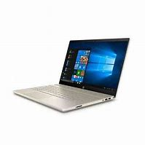

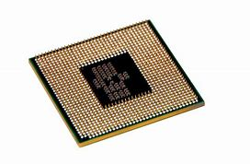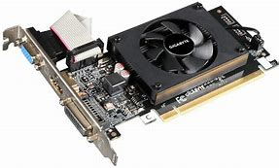

### Propositions commerciales

On attend des équipements qu’ils :

* Soient garantie 1 ans
* Possèdent un port Ethernet
* Contiennent une carte réseau wifi
* Soient transportable facilement
* Aient un prix entre 250€ et 500€
* Contiennent un disque dur de minimum 500 GO
* Aient Windows 10
* Aient une mémoire de 4 go ram

Nous avons donc quatre propositions commerciales différentes :

* La 1ère proposition serait équivalente à 359.99€ (1 TO)

<https://www.cdiscount.com/informatique/ordinateurs-pc-portables/hp-pc-portable-17-ca0060nf-17-3-hd-sva-amd-a4/f-1070922-hp17ca0060nf.html#mpos=5|cd>

* La 2ème proposition serait de 299€

<https://www.cdiscount.com/informatique/ordinateurs-pc-portables/ordinateur-portable-lenovo-ideapad-330-17ast-1/f-10709-81d7002xfr.html?idOffre=355207777#desc>

* Et la 3ème proposition de 295€ total pour les 480 PC = 141 600€

[https://www.cdiscount.com/informatique/ordinateurs-pc-portables/ordinateur-portable-hp-255-g7-6hm01ea-15-6-noir/f-1070992-hp0193808710247.html?idOffre=370380974#mpos=39|mp](https://www.google.com/url?q=https://www.cdiscount.com/informatique/ordinateurs-pc-portables/ordinateur-portable-hp-255-g7-6hm01ea-15-6-noir/f-1070992-hp0193808710247.html?idOffre%3D370380974%23mpos%3D39%7Cmp&sa=D&source=hangouts&ust=1571297099112000&usg=AFQjCNGBZfXg_hZw1E5w5XYyWpnDqBujOA)

* Le 4ème choix si le visiteur veut un PC plus performant : 650€

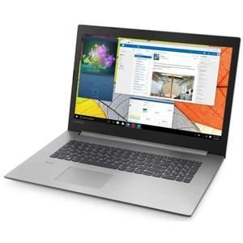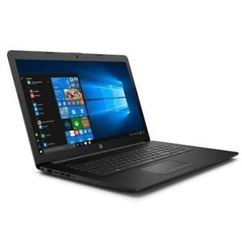<https://www.cdiscount.com/informatique/ordinateurs-pc-portables/ordinateur-portable-lenovo-ideapad-330-17ikb-1/f-10709-81dk0074fr.html?idOffre=387249397#mpos=25|cd>

### Logiciels

On attend des équipements qu’ils soient fournis avec des logiciels précis, on peut les catégoriser de deux manières, les logiciels dit « libres » c’est-à-dire non payants et les logiciels payants. Les environnement logiciels nécessaire sont, parmi les logiciels libres :



* Un Pare-feu : firewall
* Un Navigateur internet : Mozilla Firefox
* Un logiciel de Bureautique : Libre Office
* Une Messagerie Instantanée : Signal ou Telegram
* Un Bloc-notes : Standard Notes
* Un Lecteur PDF : Adobe Acrobat Reader DC
* Un logiciel d’Edition et de retouche : Paint
* Un Logiciel de sauvegarde : Clonezilla ou Syncback Free
* Un logiciel de Gestion des mots de passe : Bit Warden
* Un logiciel d’Archivage : 7-Zip
* Un logiciel d’appel vidéo/ vidéo conférence : Skype

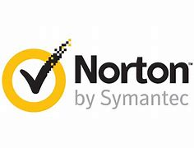

Les environnement logiciels nécessaire sont, parmi les logiciels payants :



* Un Antivirus : Norton = 39.99€
* Microsoft Office 365 personnel (comprend une versions Premium de Word, Excel, PowerPoint, OneDrive, Outlook, plus Publisher et Access) = 69.99€ par an

### Configuration et Paramétrage

Chaque pc portable aura un nom pour chacun des visiteurs médicaux (nom de famille du visiteur).

Le visiteur aura 2 comptes utilisateurs à créer sur son pc portable 1 compte professionnel et 1 compte personnel.

Les deux comptes seront protégés par des identifiants et un mot de passe unique et un antivirus obligatoire (Différent pour les deux comptes).

Aucunes données personnelles ne feront l'objet de sauvegarde pour l’entreprise, et aucune garantie de conservation n'est offerte sur ces données personnelles.

Toutes données professionnelles du poste doivent être sécurisées par un mot de passe, néanmoins les informations sont la propriété de l'entreprise et doivent pouvoir être récupérées lors du retour de l’équipement.

L’espace de stockage de l’outil professionnel seras de 500go et peut être augmenté si le visiteur le demande, sinon les autres composants seront à sa charge.

De plus, pour le paramétrage réseau, les ordinateurs portables seront tous équipés d’une carte réseau wifi et d’un port Ethernet (câble/clé wifi).

### Masterisation

Il existe deux solutions possibles, une solution sans serveur et une avec.

* Solution sans serveur :

On prend l’image souhaitée du premier PC configuré que l’on copie sur un disque dur externe et que l’on déploie ensuite sur le nombre de postes demandés.

Ce système est plus long à réaliser mais à moindre coûts

* Solution avec serveur :

(Solution plus rapide mais plus coûteuse)

Il suffit de préparer un PC complètement et, grâce au serveur, de le copier sur les 479 autres PC.

Permet une restauration plus rapide que le logiciel d’exploitation en cas de perte de données.

Cependant le coût d’un serveur est plus important, il faut compter entre 600€ et 1200€.

* Verdict :

La solution choisie sera donc sans serveurs donc, avec un disque dur.

### Délivrances aux visiteurs

La procédure doit commencer par une fiche intervention qui doit être composée de la date de création, le nom du document, la version de la fiche, et l’auteur.

La première étape consiste à faire les prérequis c’est-à-dire désinstaller tout antivirus, arrêter le firewall Windows, tester la communication vers le serveur Antivirus rezolab.gsbeu.intra.

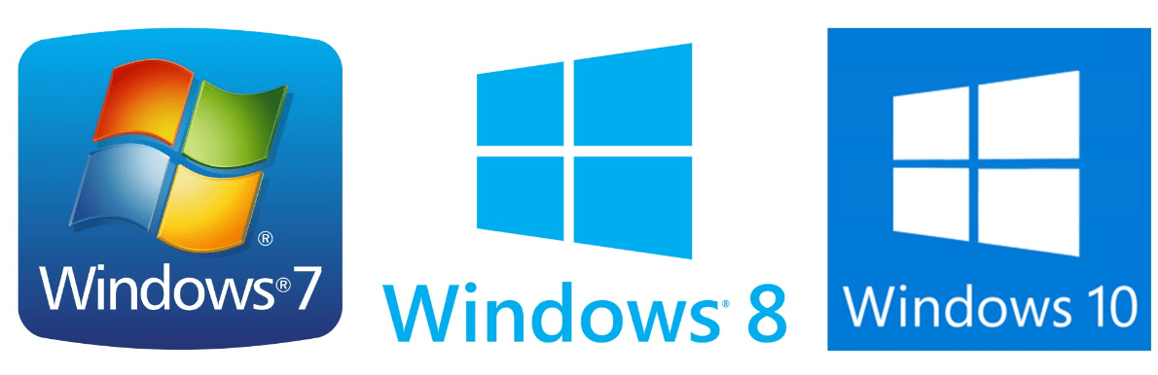

Les prérequis doivent être installés sur :

-Windows 7

-Windows 8

-Windows 10

La procédure à commencer consiste à installer la dernière version du client (à récupérer sur \\rezolab.gsbeu.intra\av\client\) et exécuter le script d’ajout au serveur.

Les erreurs de démarche de résolution peuvent-être un partage de réseau non disponible, il faut donc vérifier l’écriture correcte du chemin UNC, faire un ping sur rezolab.gsbeu.intra, tester depuis un autre poste.

Si un message d’erreur survient “ fichier TMI012345.exe corrompus “

-Récupérer à nouveau le fichier sur le serveur

Mise à jour de l’antivirus impossible :

- Vérifier que vous accédez bien à un site extérieur depuis un navigateur

- Faire un ping sur l’URL <http://www.trendmicro.com>

Ensuite, il faut commencer à faire les vérifications grâce aux services installés :

-Trend Micro Personal Firewall

-Trend Micro Proxy Service

-Trend Micro Unauthorized Change Prevention Service, Firewall active (pas d’alerte)

Les Post-opérations :

-Console Trend Serveur : vérification de l’ajout du client

-Gestion de parc : enregistrement de l’utilisation de la licence

La fiche d’intervention ‘’ FI-Client ‘’

La procédure d’installations doit comprendre :

- La date d’opération

- L’intervenant

- L’équipement

-La version installée

L’origine de la demande est à compléter selon la demande du visiteur

La Procédure comprend :

* L’installation de la dernière version du client
* L’exécution du script d’ajouter au serveur
* Le services activités
* Le firewall opérationnel

Les problèmes pouvant survenir sont des problèmes présents sur ordinateur à corriger.

### Procédure de récupération d’un équipement

Le visiteur doit se présenter aux services qui est en charge des ordinateurs. Pour emprunter un ordinateur ou le récupérer il faut donner son nom et son prénom ainsi que présenter sa carte d'identité.

Si le visiteur vient chercher un ordinateur il y a 2 possibilités :

- La première est que le visiteur n'a pas ordinateur attribué et dois s'en procurer un. Le service en charge prend le numéro de l'ordinateur et le note sur le serveur puis l'attribue aux visiteurs.

Le visiteur doit signer un papier qui prend en compte la charte sur le bon usage de l'équipement (vol, ou perte de l’équipement, etc.). Le service change le statut de l'ordinateur qui étais "libre" en le passant a "emprunté".

-La deuxième étape consiste à ce que le visiteur ait déjà un ordinateur à sa disposition et vienne le récupérer après un reconditionnement. Le service vérifie si le numéro de l'ordinateur sur le serveur pour voir si cela correspond à la personne qui viens le chercher pour emprunter de nouveau l’ordinateur. Le visiteur signe un papier qui prend en compte la charte sur le bon usage de l'équipement (vol, ou perte de l’équipement, etc.). Le service change le statut de l'ordinateur de "reconditionnement " à "emprunté".

### Charte de bon usage de l’équipement

Ce texte disposant d’un aspect réglementaire est avant tout un code de bonne conduite à l’attention de l’ensemble des salariés et collaborateurs de l’entreprise. Il a pour objectif d’informer chaque utilisateur du réseau aux risques encourus suite à un usage abusif des ressources informatiques de l’entreprise.

La charte fait partie intégrante du règlement intérieur et présente les conditions d’utilisation et d’accès du parc informatique. Cette charte est destinée à un usage informatif et ne remplace en aucun cas les lois en vigueur.

Définition des termes : Les ressources informatiques de l’entreprise sont constituées de l’ensemble des outils informatiques : logiciels, serveurs, micro-ordinateurs ainsi que des services destinés à un professionnel : messagerie, connexion internet. Tout salarié et collaborateur est autorisé à utiliser les ressources informatiques de la société.

Conditions générales d’utilisation : L’utilisation des moyens informatiques est strictement réservée aux seuls besoins de l’activité de l’entreprise. Cette autorisation est liée à l’activité professionnelle de l’employé et s’arrête dès lors que celle-ci prend fin. L’utilisateur ne doit pas mettre en péril et de manière volontaire la sécurité et l’intégrité du parc informatique. Il est d’ailleurs invité à respecter les règles de sécurité définies ci-dessous afin d’éviter toute mise en danger de la sécurité de manière involontaire. Toutes les utilisations allant à l’encontre des lois et règlements en vigueur sont interdites, et notamment celle portant atteinte aux mœurs, à l’honneur, à la vie privée, ou à l’intégrité morale d’une personne.

### Système d’amortissement

* Système du protocole :

Nous avons opté comme système de protocole de prendre le système de l’amortissement linéaire.

Le but est de réduire la perte de valeur par années équivalente durant toute la vie de l’immobilisation.

Le taux d’amortissement qui va être pratiqué est en rapport avec la durée de vie de l’ordinateur qui est environ estimer à 4 ans.

Donc le taux amortissement est prévu sur 4 ans avec un taux annuel de 25%.

Si l’ordinateur est acquis au cours de l’année alors l’amortissement se fera au prorata temporise (à partir de la date d’emprunt de l’ordinateur).

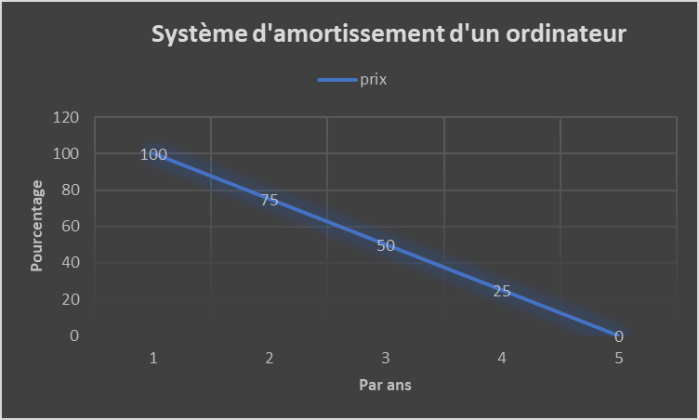

### Garantie des ordinateurs

La garantie sur les ordinateurs portables des visiteurs est de 2 ans, lors de la délivrance légale aux conformités françaises.

En dehors de ces possibilités, la facture de la réparation ou du changement de l’ordinateur sera à la responsabilité du visiteur.



#### Cette garantie comportera :

* Dommages aux données :

Les frais d’expertise et d’assistance informatique, les frais de reconstitution des informations, les frais supplémentaires et donc, la restitution de l’ordinateur.

* Dommages aux matériels :

Réparation et / ou remplacement du matériel suite à un dommage non-volontaire.

* Perte ou vol :

Lors d’une perte de matériels informatique ou lors d’un vol, il sera possible de disposer d’un ordinateur de remplacement.